А-19 Физика 06.05.2020
Задание для обучающихся с применением дистанционных образовательных технологий и электронного обучения
Группа: А-19
Учебная дисциплина: Физика
Тема занятия: Электромагнитное поле и электромагнитные волны.
Форма: лекция
Содержание занятия: Электромагнитное поле как особый вид материи. Электромагнитные волны. Открытый колебательный контур. Применение электромагнитных волн. Изобретение радио А.С. Поповым. Понятие о радиосвязи
Теоретический материал
Сегодня мы рассмотрим, почему в колебательном контуре происходят колебания и как возникают электромагнитные колебания. Что же такое электромагнитные колебания?
Электромагнитные колебания – периодические изменения электромагнитных величин (электрического заряда, силы тока и напряжения).
Электромагнитная волна образуется благодаря взаимной связи переменных электрических и магнитных полей. Для образования интенсивных электромагнитных волн необходимо создать электромагнитные колебания достаточно высокой частоты.
Простейшая система, в которой могут возникать свободные электромагнитные колебания, – колебательный контур. Он состоит из конденсатора и катушки, которая присоединена к его обкладкам. Чтобы в контуре начались колебания, ему нужно сообщить энергию, т.е. зарядить конденсатор.
Колебательный контур – система, состоящая из конденсатора и катушки, присоединённой к его обкладкам.
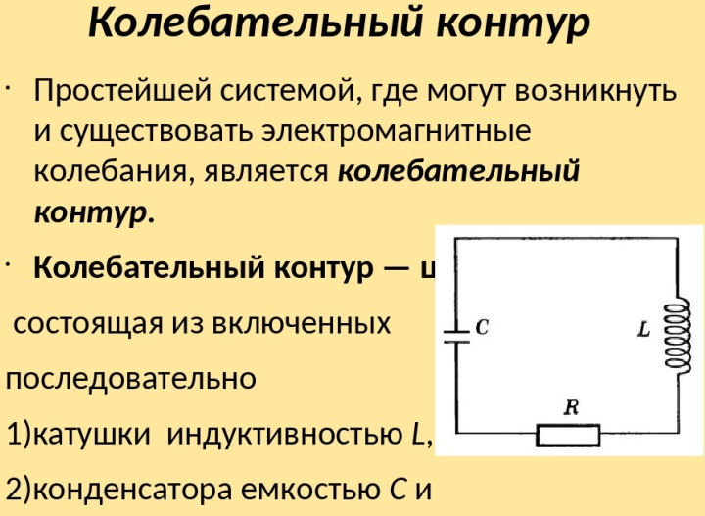 | 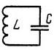
 | Условное обозначение
В такой колебательной системе возникают свободные электромагнитные колебания – колебания силы тока, заряда и напряжения.
Период колебаний определяется по формуле Томсона
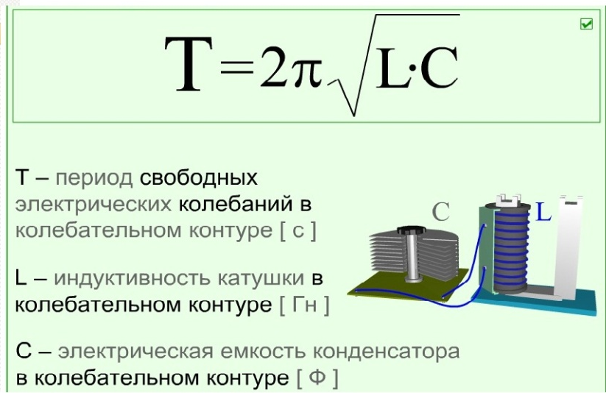
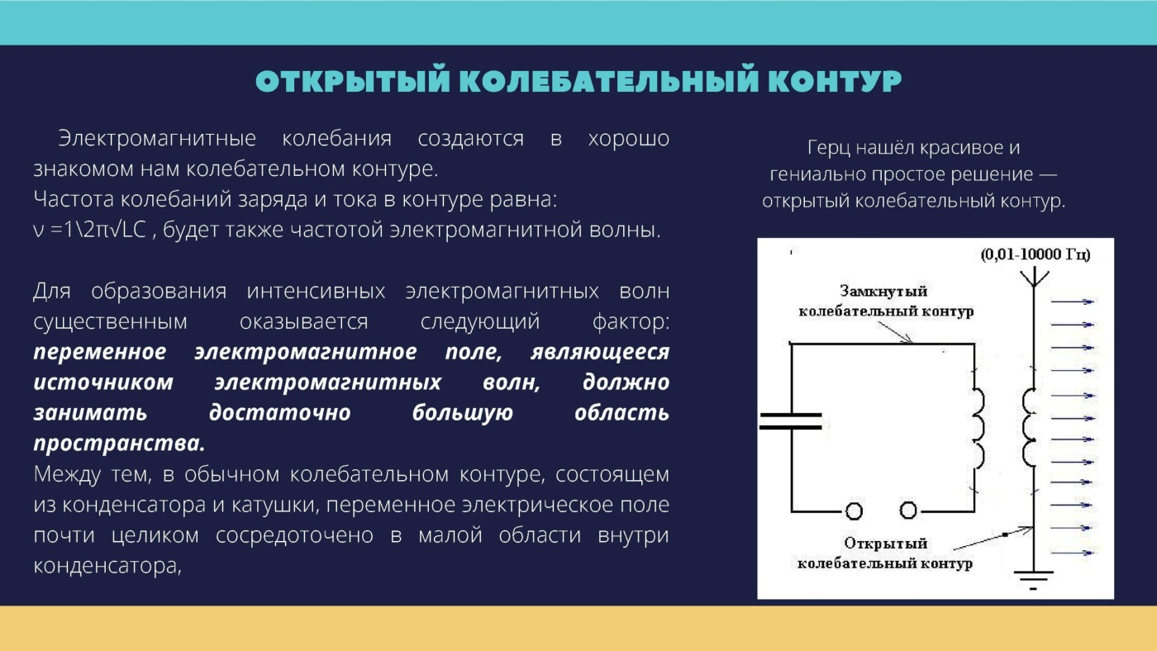
Для увеличения частоты электромагнитных колебаний необходимо уменьшить индуктивность катушки L (уменьшить число витков) и увеличить расстояние между пластинами конденсатора
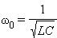
Закрытый колебательный контур превращается в открытый – прямой проводник. Проводник был разрезан, оставляя зазор, чтобы поставить шары и зарядить до высокой разности потенциалов. В результате между шариками проскакивала искра. С помощью источника высокого напряжения можно получить серии импульсов быстроизменяющегося тока. Герц получал электромагнитные волны высокой частоты. Электромагнитные волны регистрировались Герцем с помощью приемного резонатора, который является тем же устройством, что и излучающий.
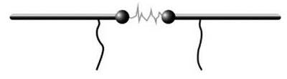
Итак, процесс взаимного порождения электрического поля переменным магнитным полем и изменение магнитного поля электрическое поле может продолжать распространяться, захватывая новые области пространства. Переменные электрическое и магнитное поля, распространяющиеся в пространстве и генерирующие друг друга, называются электромагнитной волной.
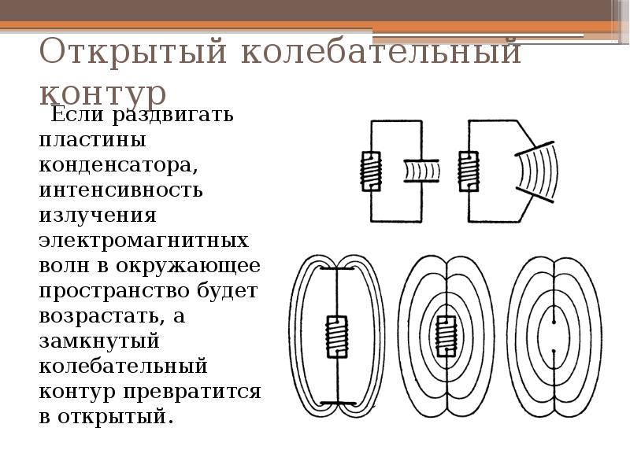

Свойства электромагнитных волн
- Отражение электромагнитных волн: волны хорошо отражаются от металлического листа, причем угол падения равен углу отражения;
- Поглощение волн: электромагнитные волны частично поглощаются при переходе через диэлектрик;
- Преломление волн: электромагнитные волны меняют свое направление при переходе из воздуха в диэлектрик;
- Интерференция волн: сложение волн от когерентных источников;
- Дифракция волн: отгибание волнами препятствий.

Изобретение радио
У каждого из вас в кармане есть телефон. Мы привыкли к этому и считаем это обычным явлением. И мало кто из вас задумывался о том, сколько труда было затрачено людьми на создание такой, казалось бы, простой вещи. Путь к созданию наших современных сотовых телефонов начинался почти 150 лет назад. Ведь именно в 1864 году британским физиком Джеймсом Максвеллом было предсказано существование электромагнитных волн. Именно с помощью них мы связываемся по телефону друг с другом.
Начало развитию электросвязи было положено в 1837 г., когда американским художником и изобретателем С.Морзе был создан телеграфный аппарат. Он создал азбуку, в которой каждая буква алфавита зашифрована сочетанием точек и тире. Телеграф получил образное название "говорящая молния". Телеграфные провода, подвешенные на столбах, начали простираться на многие километры.
В 1876 г. американским инженером А.Г.Беллом был изобретен телефон.
Опыты Герца открыли перед человечеством возможность применения радиоволн для осуществления связи.
7 мая 1895 г. А.С.Попов публично демонстрировал радиоприемник, а в сентябре того же года, присоединив к схеме телеграфный аппарат Морзе, вел запись принимаемых сигналов на ленту. Попову впервые удалось осуществить беспроводную передачу данных с помощью электромагнитных волн на заседании Русского физико-химического общества.
К заслугам Попова относится создание приемной антенны, которая может принимать большое количество энергии и именно в ней должен индуцироваться переменный ток.
Главная часть-когерер; звонок; источник постоянного тока; приёмная антенна.
Работа приемника заключается в следующем:
Батарея создает ток в цепи, в которую был включен когерер и звонок, но звенеть он не мог т.к. когерер обладал большим сопротивлением - ток не проходил.
Когда на приемную антенну попадала электромагнитная волна и в ней индуцировался электрический ток, то складываясь с током от батареи, он уже был достаточно большим. В этот момент проскакивала искра в когерер. Опилки спекались и по прибору шел ток, звонок звенел.
Кроме этого в приемнике был ударный механизм, который одновременно ударял и по звонку и по когереру, встряхивая его. После удара сопротивление увеличивалось, и звонок переставал звенеть до следующего приема электромагнитных волн.
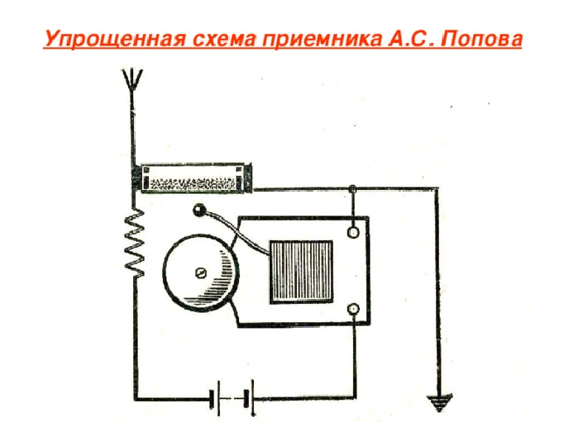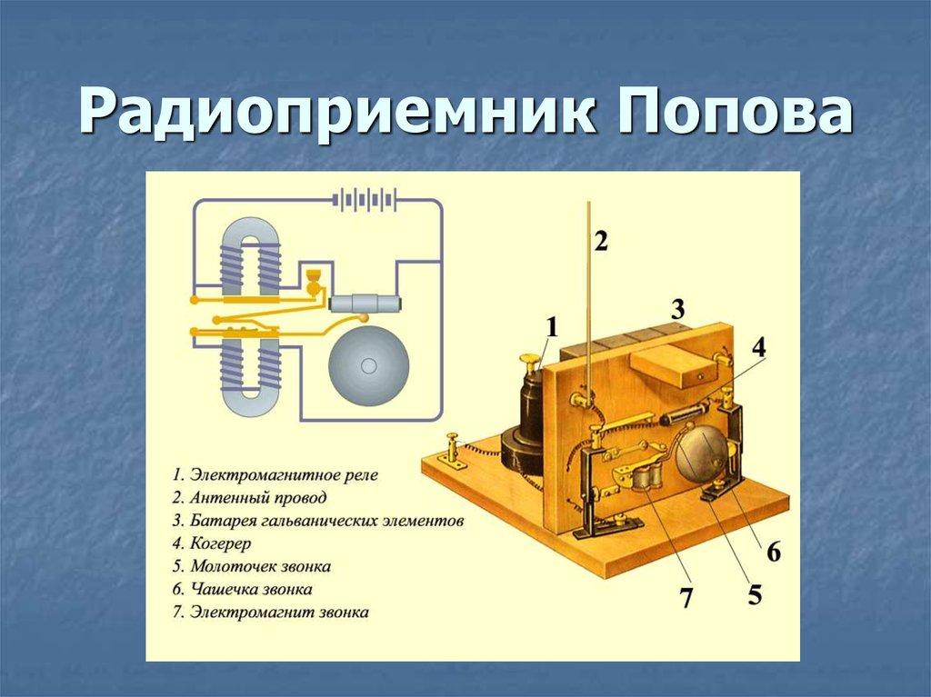
Радиотелефонная связь – передача речи или музыки с помощью электромагнитной волны.
При радиотелефонной связи колебания давления воздуха в звуковой волне превращаются с помощью микрофона в электрические колебания той же формы. Но колебания звуковой частоты представляют собой сравнительно медленные колебания, а электромагнитные волны низкой (звуковой) частоты почти не излучаются. Чтобы осуществить радиотелефонную связь необходимо использовать высокочастотные колебания, интенсивно излучаемые антенной (используют генератор). Для передачи звука эти высокочастотные колебания изменяют (модулируют) с помощью электрических колебаний низкой (звуковой) частоты. Для приёма из модулированных колебаний высокой частоты выделяют низкочастотные колебания – детектируют
Модуляция – процесс преобразования высокочастотных колебаний по низкой (звуковой) частоте.
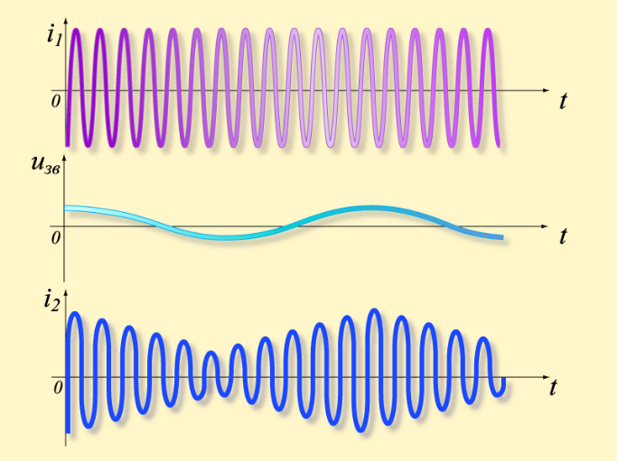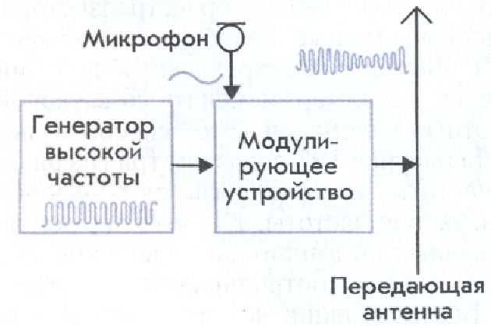
Детектирование – процесс выделения из амплитудно-модулированных колебаний низкочастотных колебаний.
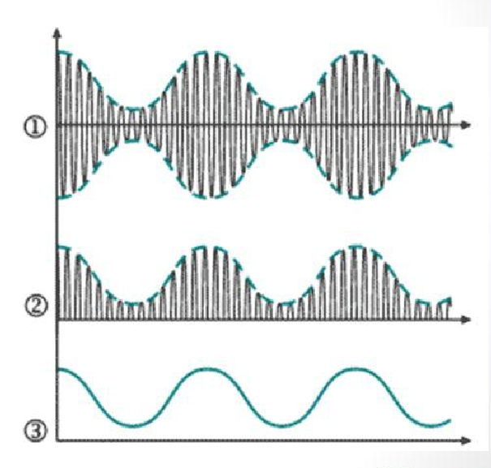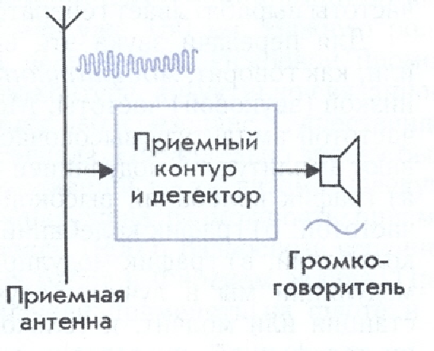
Простейший радиоприемник
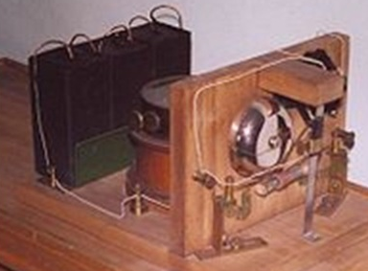
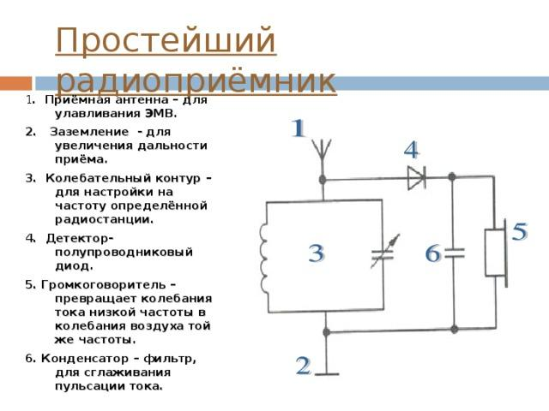
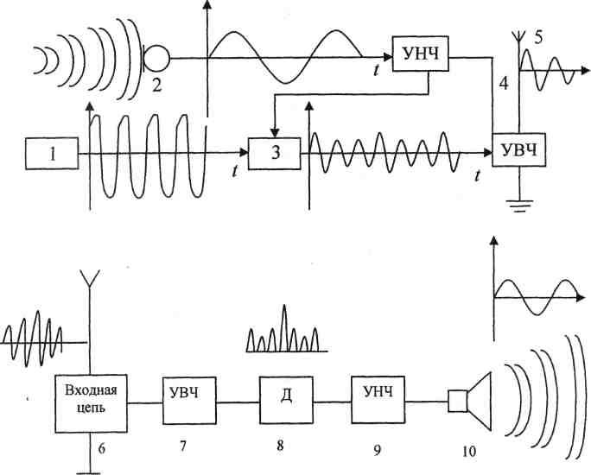
Принципы радиосвязи

1) Задающий генератор вырабатывает гармонические колебания высокой частоты (несущая частота более 100 тыс. Гц).
2) Микрофон преобразует механические звуковые колебания в электрические той же частоты.
3) Модулятор изменяется по частоте или амплитуде высокочастотные колебания с помощью электрических колебаний низкой частоты.
4) Усилители высокой и низкой частоты усиливают по мощности высокочастотные и звуковые (низкочастотные) электрические колебания.
5) Передающая антенна излучает модулированные электромагнитные волны.
6) Приемная антенна принимает электромагнитные волны. Электромагнитная волна, достигшая приемной антенны, индуцирует в ней переменный ток той же частоты, на которой работает передатчик.
7) УВЧ.
8) Детектор выделяет из модулированных высокочастотных колебаний низкочастотные колебания.
9) УНЧ.
10) Динамик преобразует электромагнитные колебания в механические звуковые колебания.
Земля для радиоволн представляет проводник электричества. Проходя над поверхностью земли, радиоволны ослабевают, энергия поглощается землей. Энергия волны ослабевает и излучение распространяется во все стороны пространства, поэтому можно предположить, что чем дальше от передатчика приёмник, тем меньше энергии попадает в антенну.
Виды волн:
Категории радиоволн | Длина волны | Применение
Короткие | 10-100 м | Связь и вещание на большие расстояния
Средние | 100–1000 м | Каналы вещания России
Длинные | 1000-10 000 м | Подводная и подземная связь

Радиосвязь – передача и приём информации с помощью радиоволн, распространяющихся в пространстве без проводов. Источник – переменный ток частоты от 2·10⁴ Гц до 10⁹ Гц (λ=0,3 м – 1,5 ·10⁴ м).
Виды радиосвязи:
- радиотелеграфная
- радиовещание
- радиотелефонная
- телевидение
- радиолокация
Различают следующие линии радиосвязи:
- процесс распространения радиоволн вдоль земной поверхности с огибанием её (так называемые земные или поверхностные волны);
- процесс распространения радиоволн в пределах прямой видимости (прямые волны);
- отражение радиоволн от ионосферы (ионосферные волны);
- процесс распространения радиоволн в тропосфере (тропосферные волны);
- отражение радиоволн от метеорных следов;
- отражение от искусственных спутников Земли;
В настоящее время широко используются связь и телевизионные передачи через искусственные спутники Земли.
Ответить на вопросы (Оценка "4" или "3"). На Оценку "5" дополнительно ответить на вопросы викторины
- Назовите условия для образования интенсивных электромагнитных волн
- Что представляет собой колебательный контур? Начертить условное обозначение колебательного контура.
- Записать формулу Томсона и пояснить её.
- Что представляет собой открытый колебательный контур?
- Перечислите свойства электромагнитной волны
- Кем и когда был создан первый радиоприёмник?
- Начертите схему простейшего радиоприёмника и укажите основные элементы
- Что называют радиотелефонной связью?
- Что такое радиосвязь?
- Перечислите виды радиоволн, указав длину волны и применение.
Викторина
1. Почему возникают радиопомехи, когда рядом проходит трамвай?
2. Могут ли космонавты при выходе в открытый космос разговаривать друг с другом без радиоустройств?
3. Почему башни телецентров строят очень высокими?
4. Как изменится частота электромагнитных колебаний в контуре, если в катушку ввести железный стержень?
5. По одной и той же цепи передаются одновременно постоянный и высокочастотный переменный токи. Как отделить их друг от друга?
6. Почему ночью радиоприём лучше, чем днём?
7. Радиоприёмник можно настраивать на приём радиоволн различной длины. Что нужно для перехода к приёму более длинных волн: сближать или раздвигать пластины конденсатора контура?
8. Почему на экране телевизора при появлении летящего вблизи самолёта возникает двойное изображение?
9. Почему радиоприёмник в автомашине плохо работает, когда она проезжает под эстакадой или под мостом?
10. Если включать и выключать свет в комнате, то слышны щелчки в работающем радиоприёмнике. Чем они вызваны?

Выполненные задания отправлять на почту
Черданцевой Тамаре Исаевне:
tich59@mail.ru – электронная почта
WhatsApp +79126641840
Если вы перешли в Гугл класс, выполненное задание оформите в текстовом редакторе и прикрепите в разделе "Моя работа" в Гугл классе. Не забывайте, после выполнения работы нажать кнопку "Сдать"
Срок выполнения задания: 07.05.2020
Форма отчета: Сделать фотоотчёт ответов или оформите Word документ.

